Индивидуальный проект

Этап 2

Крутова Екатерина Дмитриевна

Содержание

# Цель работы

Целью данной работы является установка DVWA в гостевую систему к Kali Linux

# Выполнение лабораторной работы

Установка DVWA в гостевую систему к Kali Linux (рис. [-@fig:001] - [-@fig:006]).

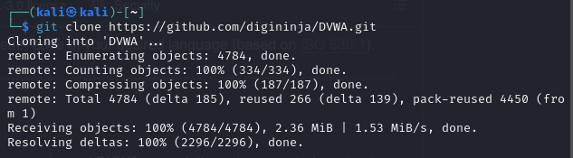

Скачивание DVWA из репозитория

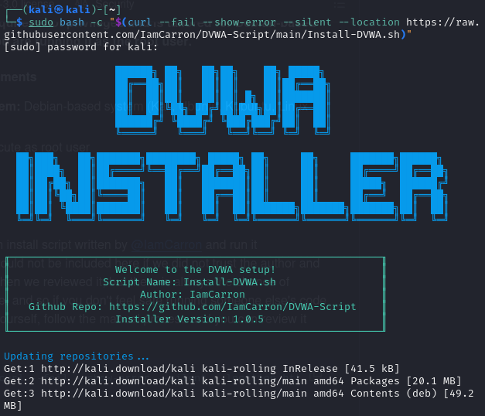

Установка DVWA с помощью команды

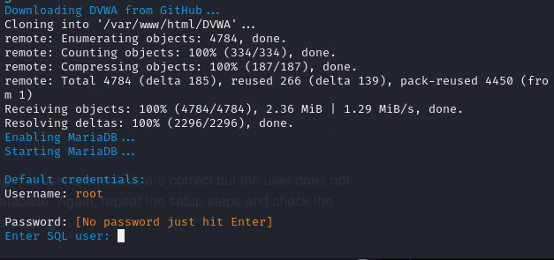

Завершение установки

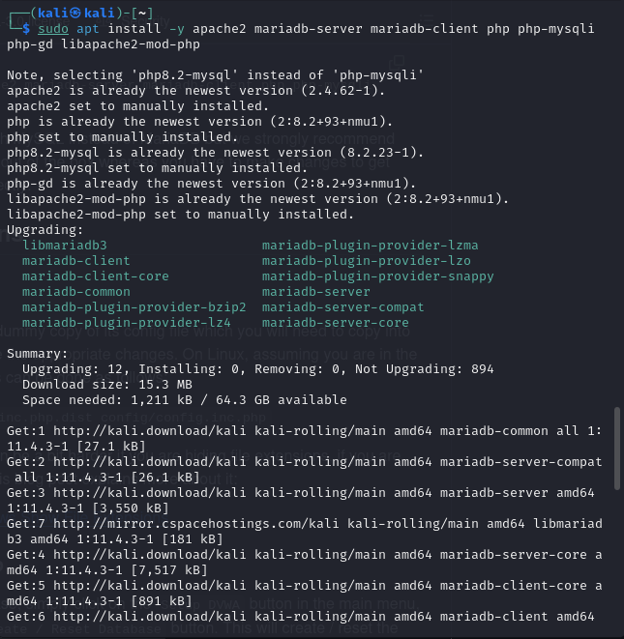

Скачивание необходимых пакетов

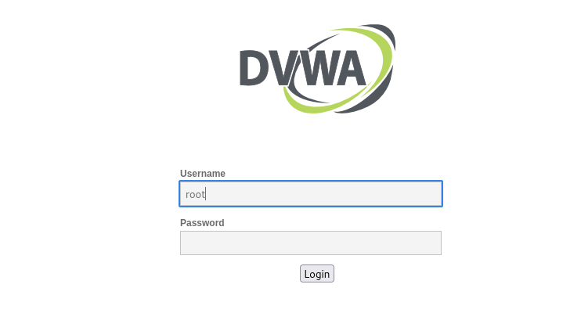

Вход в DVWA

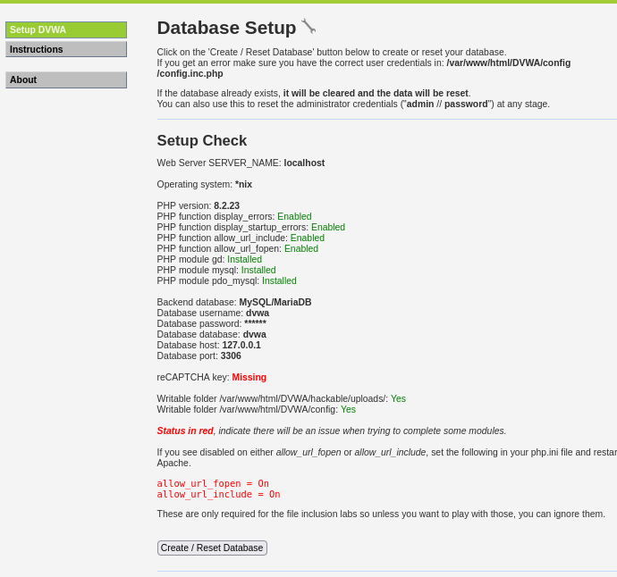

Создание базы данных

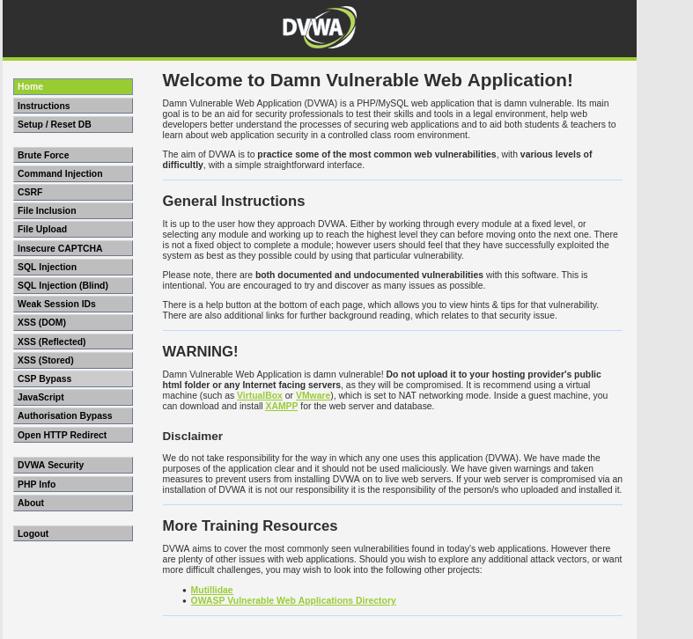

Завершение установки

# Выводы

Я установила DVWA в гостевую систему к Kali Linux.

# Список литературы